标题：Investor-Paid Credit Ratings and Managerial Information Disclosure
作者及机构:
Wei Li: School of Accountancy, Shanghai University of Finance and Economics, Shanghai 200437, China
摘要: Unlike issuer-paid credit rating agencies (CRAs), investor-paid CRAs are compensated by investors for providing rating services. Exploiting the staggered timing of rating initiation by an investor-paid rating agency (the Egan Jones Ratings (EJR)), I document that the coverage by EJR increases rated firm managers’ voluntary disclosure of negative news. Consistent with EJR’s rating coverage deterring managerial bad news hoarding by informing investors of downside risks, I find that the effect of EJR coverage is more pronounced when issuer-paid CRAs tend to assign inflated ratings and when rated firms’ managers have a stronger incentive to conceal bad news. I also document that firms unwind upward earnings management after being covered by EJR. In contrast, coverage by an issuer-paid CRA (Standard & Poor’s) is not associated with changes in managerial information disclosure. I conclude that investor-paid CRAs function as a type of effective information intermediary to discipline firm managers and improve corporate transparency.
AI标题: 投资者付费评级破局：倒逼企业自愿披露新机制
AI精炼: 该论文研究信用评级机构（CRAs）对公司信息披露的影响机制，重点关注投资者付费模式（如Egan Jones Ratings）与发行方付费模式（如标普）的差异，试图解决传统评级机构因利益冲突导致评级虚高、未能有效提升企业透明度的难题。先前研究多聚焦评级信息本身的市场反应，而本文首次通过双重差分法（DiD）和横截面分析，实证发现投资者付费评级机构能通过向投资者传递下行风险信息，迫使管理层增加负面消息的自愿披露（如盈利预警），并减少盈余操纵，而发行方付费机构无此效应。作者创新性地将评级机构的激励结构与企业信息环境动态关联，揭示了市场中介的治理功能。（学术博客风格总结） 你知道吗？信用评级机构不仅能给企业“打分”，还可能改变公司高管的“坦白程度”！一项最新研究发现，投资者买单的评级机构（如EJR）像是资本市场的“侦探”——它们通过向订阅者优先披露风险分析，倒逼企业高管提前吐露坏消息。相比之下，企业付费的评级机构（如标普）则像“老好人”，对管理层隐瞒行为无动于衷。研究者追踪了616家上市公司16年的数据，发现被EJR盯上的公司，发布盈利预警的频率平均增加10.5%，且更少做假账。这种监督效应在标普评级虚高的企业尤为明显，就像给容易“报喜不报忧”的CEO装了监控器。研究提示：让评级机构的金主从发行方变为投资者，可能是破解资本市场信息不对称的一剂良方。
关键词:
双重差分法(DID)
横截面分析
倾向得分匹配
动态面板回归
事件研究法
评级虚高检验
信息不对称测度
自愿披露机制
学术要点: 学术要点 1：投资者付费评级补偿结构（Investor-Paid Compensation Structure）|||
评级机构通过投资者订阅费获取收入，区别于发行人付费模式，其激励机制促使更客观的风险评估，形成与发行人的"防火墙"机制。|||
学术要点 2：评级覆盖非对称信息效应（Asymmetric Rating Coverage Effect）|||
投资者付费评级（如EJR）主要增加负面信息披露频率，而发行人付费评级（如标普）无此效应，反映不同付费模式对信息筛选方向的差异影响。|||
学术要点 3：后发行监控持续性（Post-Issuance Surveillance Persistence）|||
投资者付费评级机构通过年度订阅制形成长期追踪激励，相较发行人付费机构在债券发行后仍保持高频定量模型监测，弥补"发行时点收费"模式的监控惰性。|||
学术要点 4：评级报告投资者导向性（Investor-Oriented Rating Reports）|||
EJR评级报告包含股权估值分析和违约回收率双重维度，突破传统债务持有人导向的评级范式，实现信用风险与股权价值的跨市场信息整合。|||
学术要点 5：管理層信息披露策略博弈（Managerial Disclosure Strategic Game）|||
投资者付费评级通过降低投资者信息获取成本，改变管理者对市场信息不对称状态的预判，形成"披露博弈均衡"的帕累托改进。
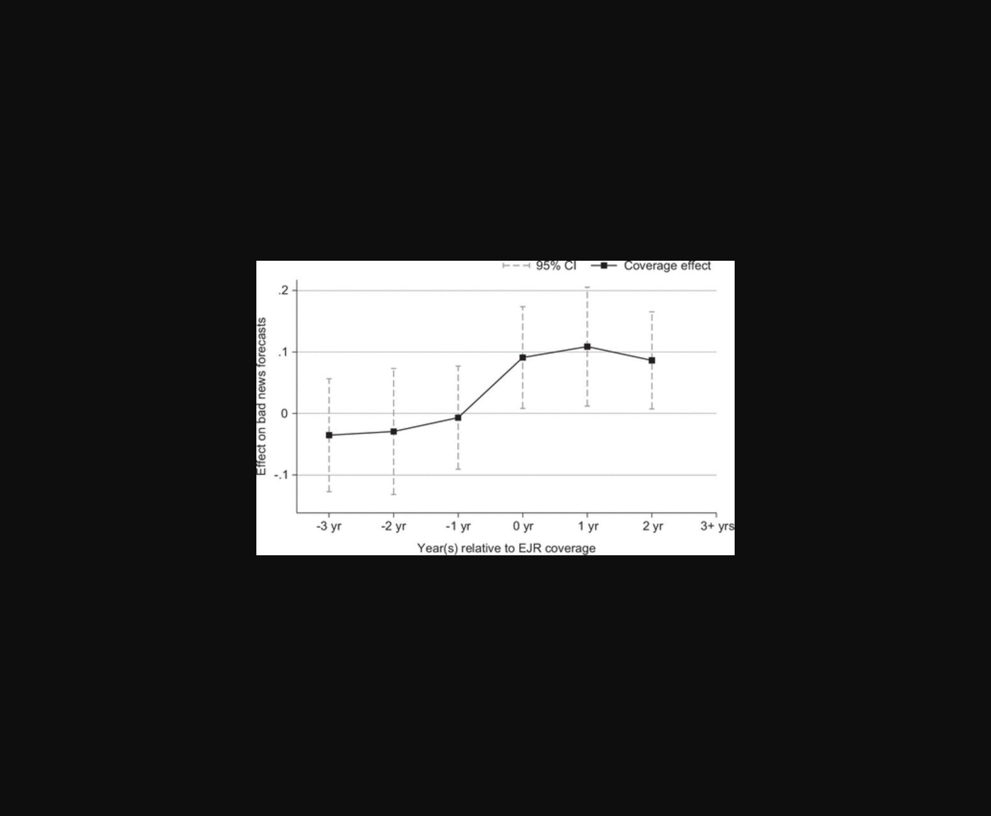
图示投资者付费评级覆盖后企业负面信息披露显著增加趋势。
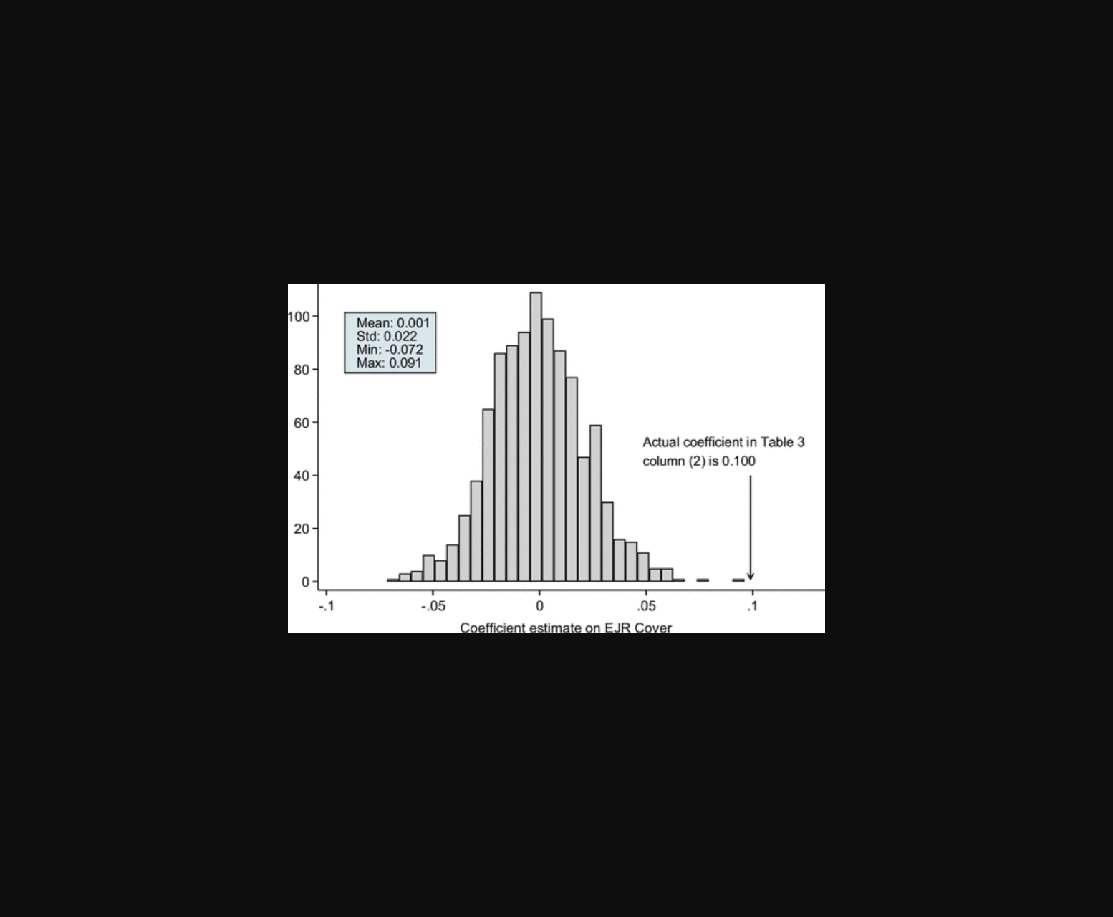
图1展示了企业被投资者付费评级机构覆盖后负面信息披露频率的时序变化趋势。
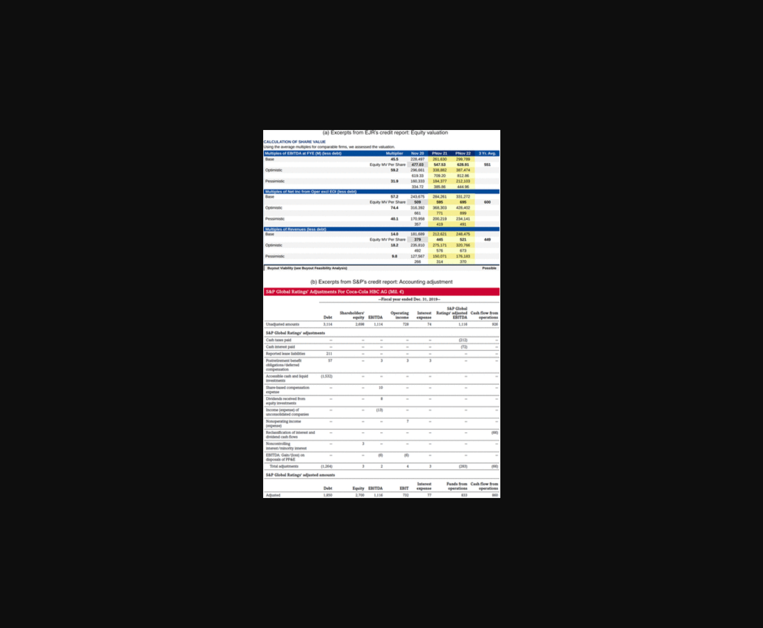
未找到图片描述。
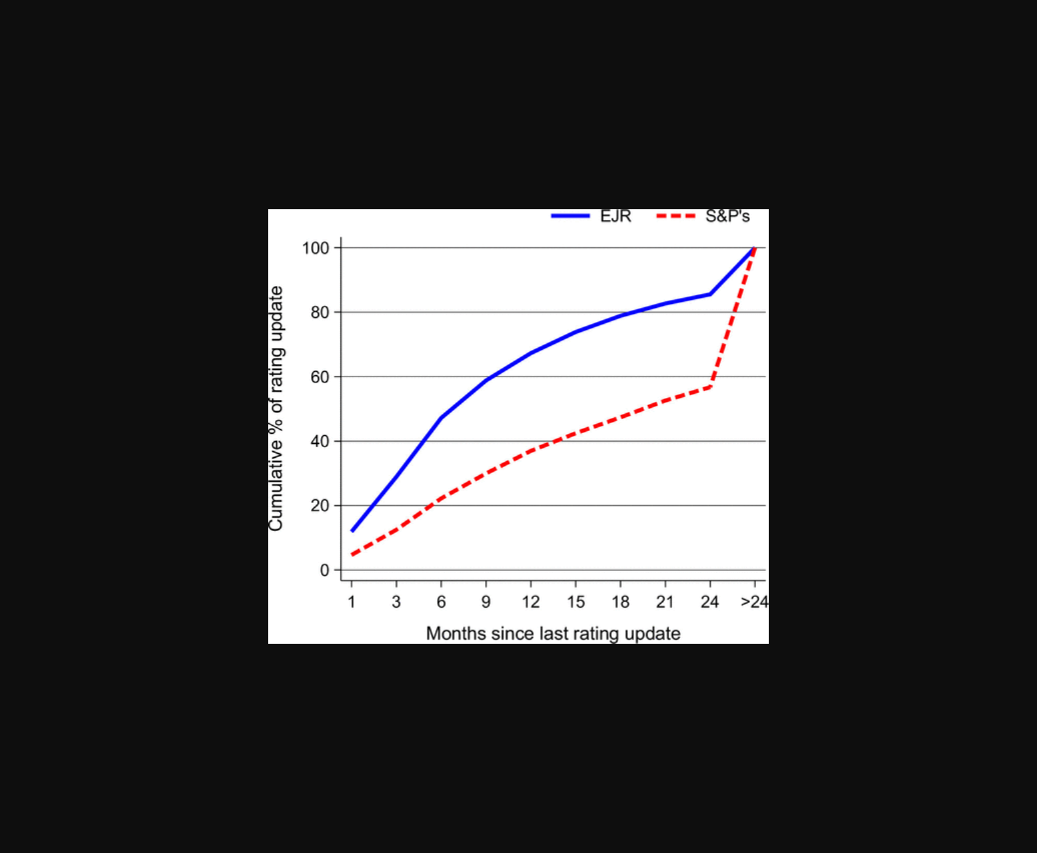
未找到图片描述。
原文链接: https://doi.org/10.1287/mnsc.2021.01914

